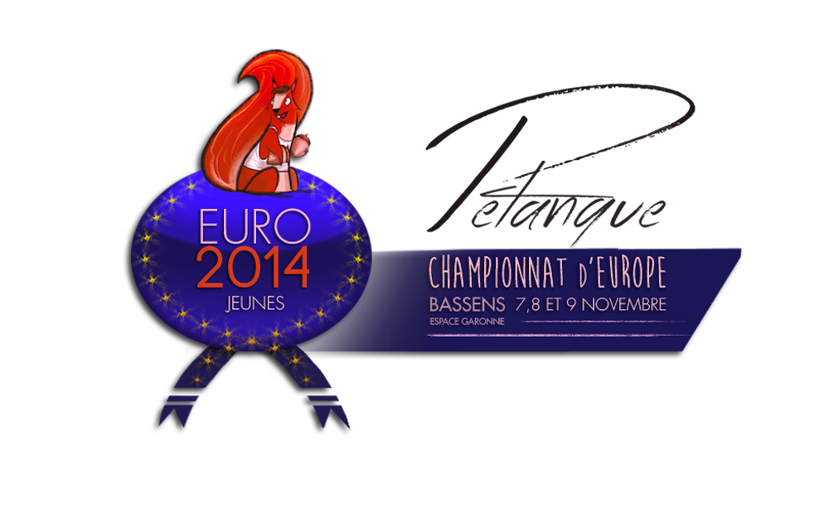
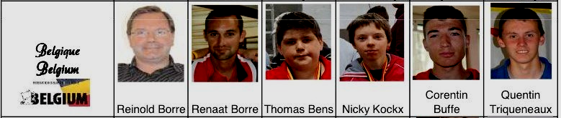

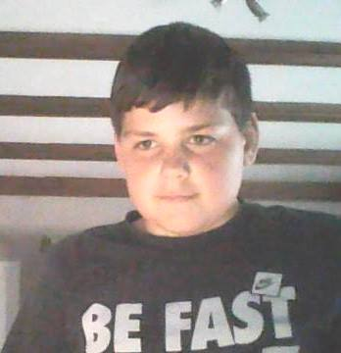
Thomas Bens

Ofschoon Olmen,ook bekend door de Olmense Zoo, een deelgemeente van Balen is,en gelegen is in de provincie Antwerpen,heeft de familie Bens wonend in de deel gemeente Olmen er toch voor gekozen om lid te worden van PC Zig Zag de petanqueclub van de buurgemeente Ham,gelegen in de provincie Limburg.
Niet alleen vader Carlo werd lid,hij maakte van zijn 3 zonen ook Zigzaggers.PC Zig Zag maar ook PFV Limburg is met deze aansluitingen erg gelukkig,mede door het feit dat de familie Bens inclusief vader Bens nog erg jong is en nog een mooie petanque toekomst voor zich heeft,maar vooral dan wat de jongeren betreft.
Vader Bens heeft zich geruime tijd ten dienste gesteld van PC Zig Zag,maar heeft wegens beroepsbezigheden het intens petanquespelen opzij moeten zetten,als het uitkomt met zijn werk zoekt hij onmiddellijk zijn petanquemateriaal op en spoed zich naar Ham om even zijn zinnen te verzetten.
De kinderen hebben en krijgen nog steeds,zoals dat heet, het petanquen van vader met de paplepel toegediend .De jeugdopleiding van PFV Limburg doet er nog een lepeltje bij en zo gaan de jongens Bens stapje voor stapje vooruit naar de hopeliijke vervolmaking.
We gaan het nu even hebben over de oudste zoon Thomas,hij is geboren in het jaar van de eeuwwisseling namelijk 2000 en is dus nog maar 14 jaar.Of het jaartal 2000 iets te maken heeft met zijn kunde,of heeft de natuur er wat mee te maken,of ligt de training en de jeugdopleiding aan de basis van zijn kunnen,het is voor ons een vraagteken.Feit is dat gezien zijn zeer jonge leeftijd hij zijn mannetje,neen zijn man staat tussen zowel de Vlaamse senioren als deVlaamse veteranen.PC Zig Zag heeft dat natuurlijk ook opgemerkt en ondanks zijn jeugdige leeftijd, is het dan ook niet verwonderlijk dat Thomas met zijn talent,vaste speler is in de 1é Federale ploeg van PC Zig Zag.
In 2013 stelde PFV Limburg het kadetten triplet,Thomas Bens,broer Mathiew Bens en Lennerd Daniels samen voor deelname aan het Vlaamse kampioenschap.De kadettenploeg wist de spits af te bijten en werd Vlaams Kampioen.In 2014 kwam hetzelfde trio aan de start alweer voor het Vlaams kampioenschap,en weer vielen ze in herhaling en werden terug primus en Vlaams kampioen bij de kadetten.
Enkele maanden later werd door PFV volgend kadettenteam geselecteerd voor deelname aan het Belgisch jeugdkampioenschap,Thomas Bens ,Nicky Kockx en Pierre-Louis Van Loocke.Zij mochten op het schavotje het Belgische zilver in ontvangst nemen.
Doordat Thomas zowel in het Vlaams als in het Belgisch jeugdkampioenschap opvallend goede uitslagen wist te boeken,werd hij door PFV ook opgemerkt en voorgedragen om de Belgische junioren ploeg te helpen vormen voor deelname aan het Europese jeugdkampioenschap.Thomas Bens en Nicky Kockx werden samen met 2 Waalse vrienden aangeduid om deel te nemen aan het kampioenschap in Bassens in Frankrijk.Thomas gaf weer het beste van zichzelf en hielp het Belgische team aan een verdiende bronzen 3é plaats.
PC Zig Zag houdt ook jaarlijks hun clubkampioenschap,toch wel een kampioenschap waar niet zomaar wat gegooid wordt,integendeel er wordt wel degelijk petanque gespeeld.De clubkampioenen van 2013 werden, de in 2013 getransfereerde Shauna De Meyer die een doublet vormde met,ja alweer, Thomas Bens.

“Of dat allemaal geen dikke proficiat waard is”

We blijven hopen dat Thomas gestaag nog blijft verbeteren,zodat niet alleen PC Zig Zag,maar ook PFV Limburg en ook PFV kan en mag gebruik maken van zijn talenten.Aan hem vragen we dat hij zijn 2 broers meeneemt op de door hem ingeslagen weg en vragen vader Bens hierbij een oogje in het zeil te houden,dat ze de ingeslagen weg blijven volgen.

Herman Croymans

